Introducción:

El clima laboral se define como como el conjunto de características que describen a una organización y que la distinguen de otras organizaciones, estas características son relativamente perdurables a lo largo del tiempo e influyen en el comportamiento de las personas en la organización (Forehand y Von Gilmer).

El clima laboral está conformado por un conjunto de variables que se relacionan entre sí, de acuerdo a las situaciones y los individuos, las empresas que fomentan un clima laboral positivo logran resultados favorables en la productividad y en la motivación del personal contribuyendo al cumplimiento de los objetivos. El presente estudio se ha realizado con el objetivo de obtener información respecto a la percepción que tiene el personal que labora en JC FABRICA DE TROQUELES, MOLDES Y TROQUELADOS acerca del ambiente laboral, a través de la medición de diferentes dimensiones las cuales se detallan en el presente estudio.

Objetivo del estudio:

- Evaluar la percepción que tiene el personal que labora en JC Fabrica de troqueles, moldes y troquelados de la Planta Ciudad Guzmán acerca del ambiente laboral que se vive todos los días dentro de la misma.

- Identificar fortalezas y áreas de oportunidad para la mejora continua.
- Mejorar las condiciones de trabajo para aumentar la satisfacción del trabajador que se verá reflejado en un incremento a la producción de la empresa.

Alcance:

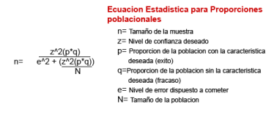
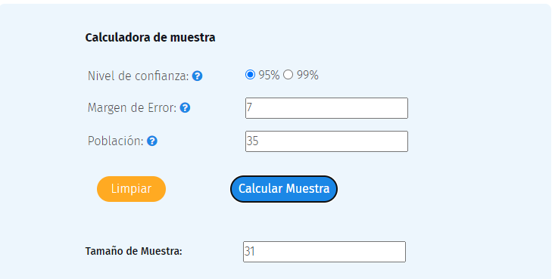
La población de colaboradores de JC es de 35 empleados, siendo convocados en su totalidad para contestar la encuesta de clima laboral, de los cuales se obtuvo la participación de 31 empleados, representando el 88% de la población. De acuerdo al cálculo de la muestra el número de encuestados es de 31, por tanto la muestra se cubrió satisfactoriamente. A continuación se detalla el cálculo de la muestra con los datos utilizados:

Metodología:

- Se entregó un formato de encuesta a cada participante.

- Se aclaró que la información proporcionada era anónima.

- La recolección de datos se realizó a través del formulario “clima laboral”. La encuesta constó de 44 ítems diseñados para ser respondidos bajo el esquema de opción múltiple. La codificación está en función de las respuestas siendo estas de tipo politómicas debido a que van en una escala del 1 al 5 y una opción de no aplicable, a continuación se detallan los valores:
1 | 2 | 3 | 4 | 5 | N / A
Muy insatisfecho | Insatisfecho | Neutro | Satisfecho | Muy Satisfecho | No aplicable

- Las preguntas se diseñaron para abordar los 8 ámbitos siguientes:

- La empresa en general
- Ergonomía y condiciones ambientales
- Consideraciones sobre iniciativa, ideas, autonomía y versatilidad en el trabajo
- Puesto de trabajo
- Compañeros de trabajo
- Jefe o superiores
- Reconocimiento
- Remuneración

- Para definir la clasificación en el sistema de código de colores que guarda cada una de las dimensiones de la encuesta, se tomó en cuenta la sumatoria de los porcentajes reflejados en los reactivos “Totalmente de acuerdo” y “De acuerdo”, para determinar si el nivel era satisfactorio, regular o si existe alguna necesidad de mejora, como se muestra a continuación:

COLOR | NIVEL | RESULTADO
 | Satisfactorio  (Totalmente de acuerdo + de acuerdo) | 80 a 100%
 | Oportunidad de mejora  Regular | 60 a 79%
 | Necesidad de mejora  (Totalmente en desacuerdo+ en desacuerdo) | 0 a 59%

- Se realizó la tabulación o sistematización de los datos (ANEXO)

- Se generaron gráficas para análisis

- Se realizó el análisis de las gráficas

- Se sacaron conclusiones

- Se realizó propuesta de mejora dirijo a encargado de la mejora continua del Sistema de Gestión de Calidad. .

Identificación de dimensiones evaluadas

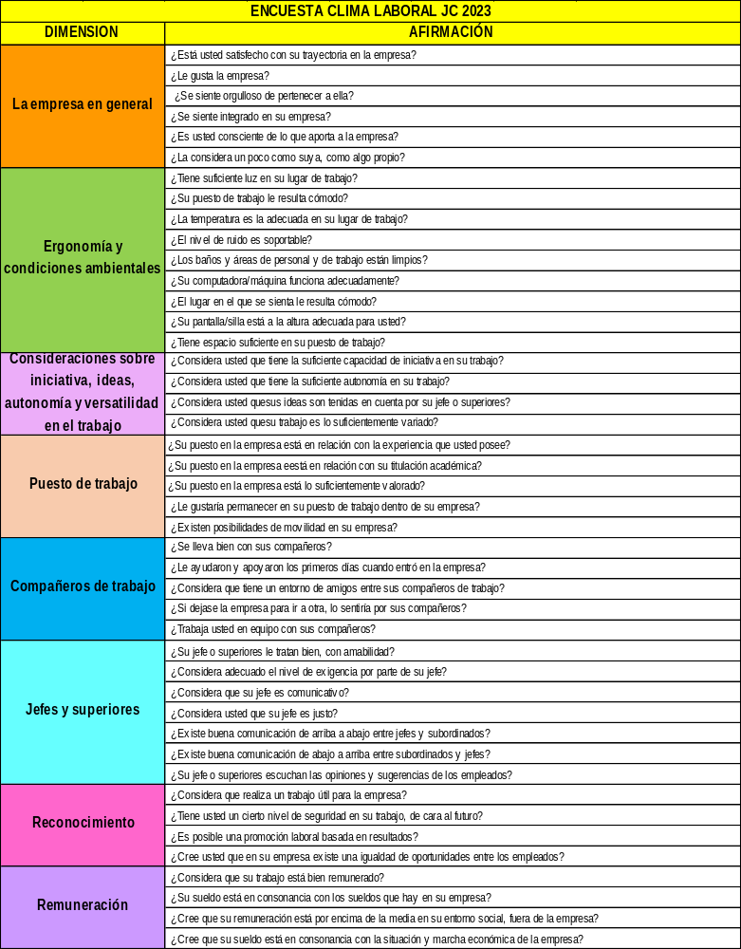

RESUMEN DE LA SITUACION GENERAL DEL CLIMA LABORAL EN “JC”
PLANTA CD. GUZMAN, JALISCO

No. | AMBITO | PORCENTAJE DE SATISFACCION  (Muy satisfecho+ satisfecho) | PORCENTAJE  DE INSATISFACCION  (Muy insatisfecho+ insatisfecho) | PORCENTAJE REGULAR  (Neutral)
1. | La empresa en general. | 67% | 14% | 20%
2. | Ergonomía y condiciones de trabajo. | 52% | 26% | 22%
3. | Consideraciones sobre iniciativa, ideas, autonomía y versatilidad en el trabajo. | 73% | 10% | 17%
4. | Puesto de trabajo. | 58% | 15% | 27%
5. | Compañeros de trabajo. | 62% | 19% | 19%
6. | Jefe o superiores. | 48% | 21% | 30%
7. | Reconocimiento. | 61% | 20% | 19%
8. | Remuneración. | 24% | 45% | 30%
NIVELES PROMEDIO DE SATISFACCION |  | 56% | 21% | 23%

Resultados Globales Encuesta de Clima Laboral JC 2023.

- La empresa en general
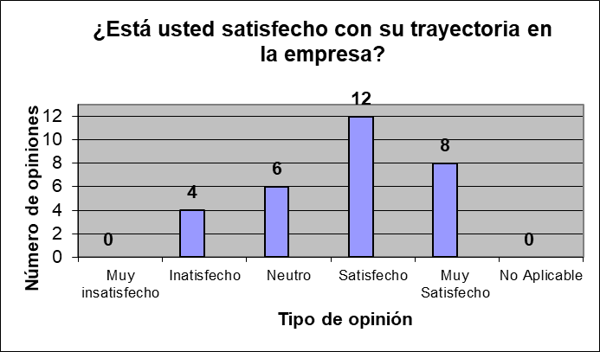
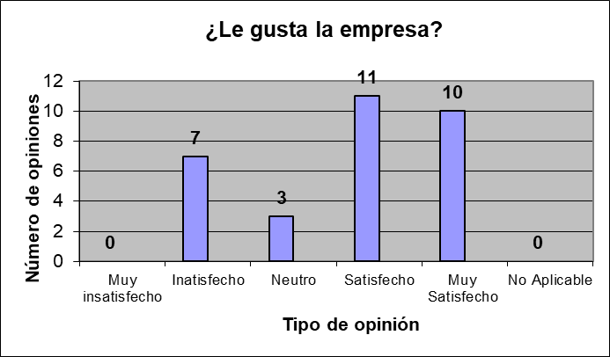
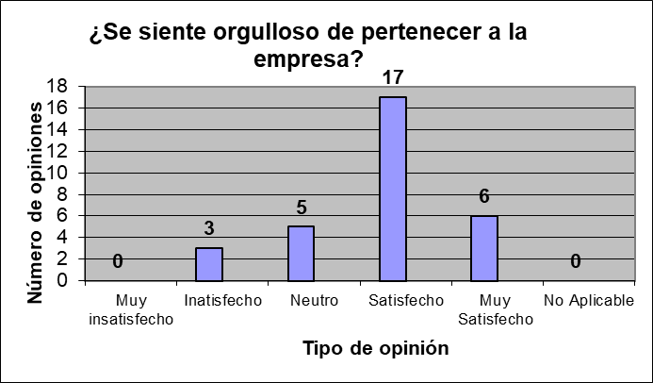
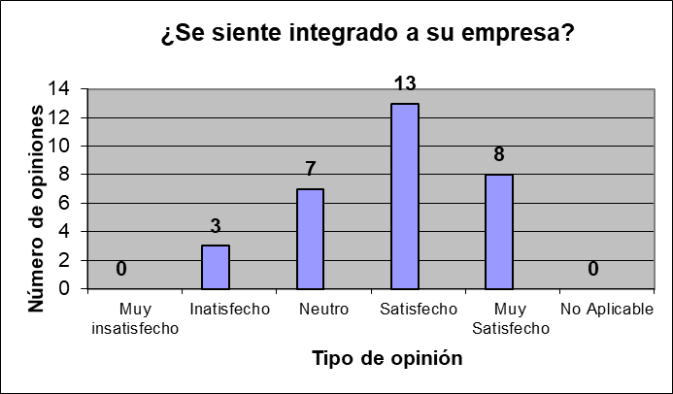
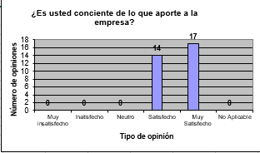
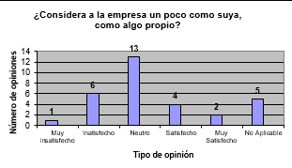

2. Ergonomía y condiciones ambientales

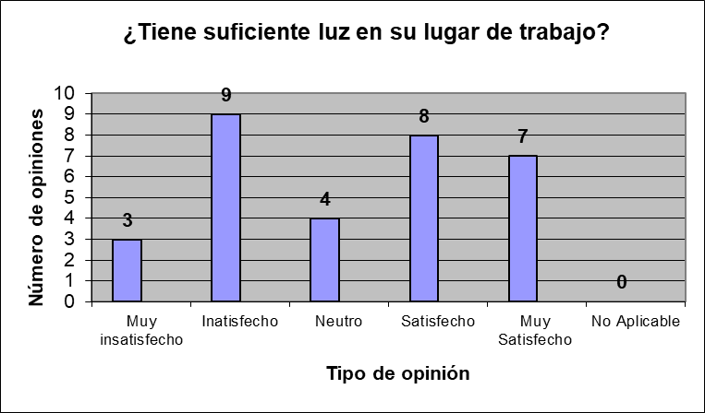
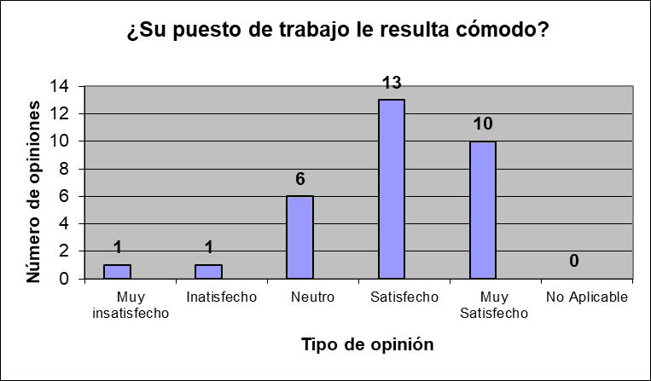
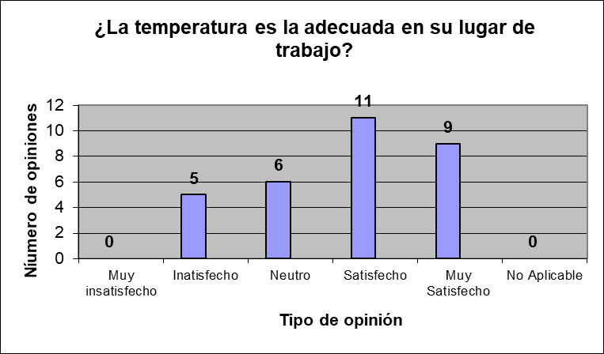
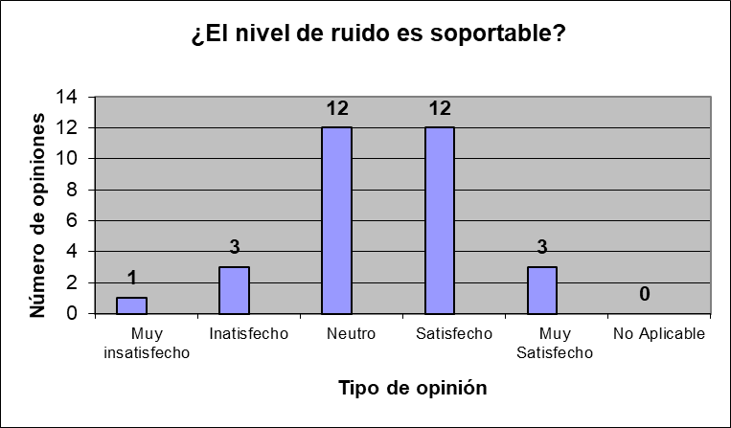
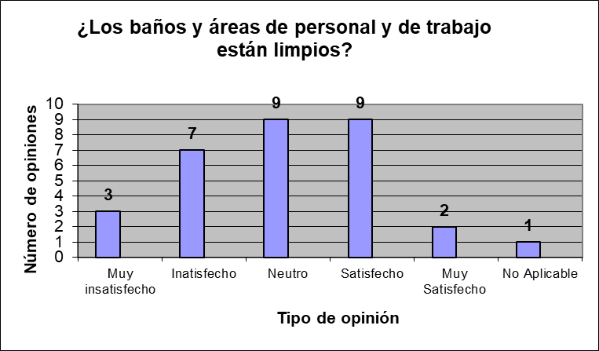
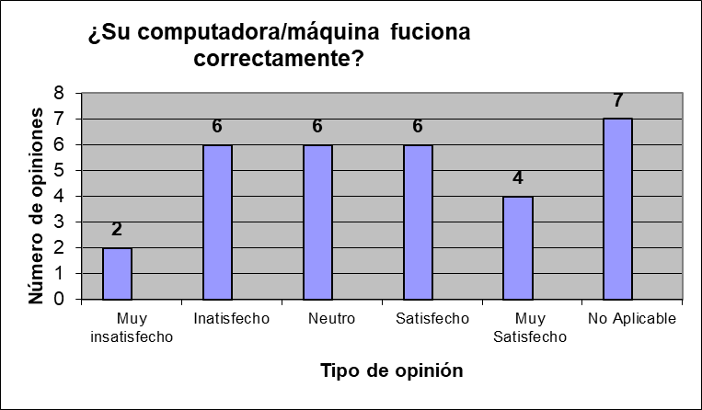

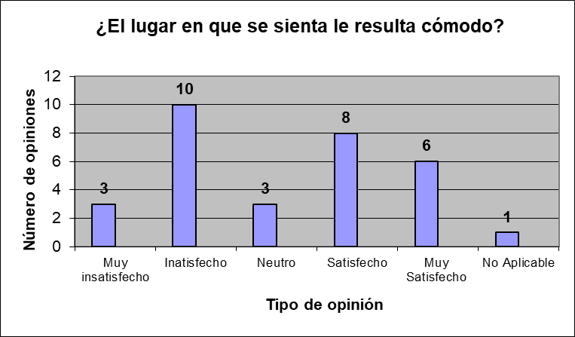
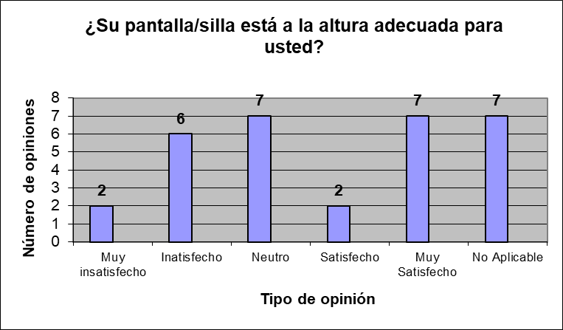
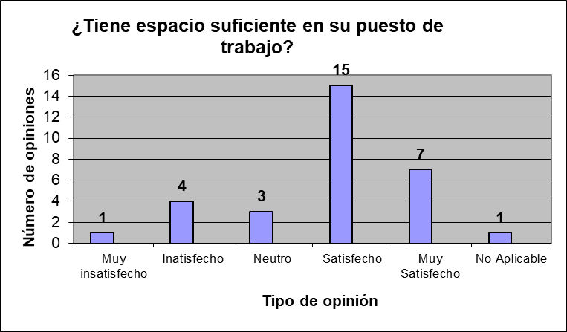

3. Consideraciones sobre iniciativa, ideas, autonomía y versatilidad en el trabajo

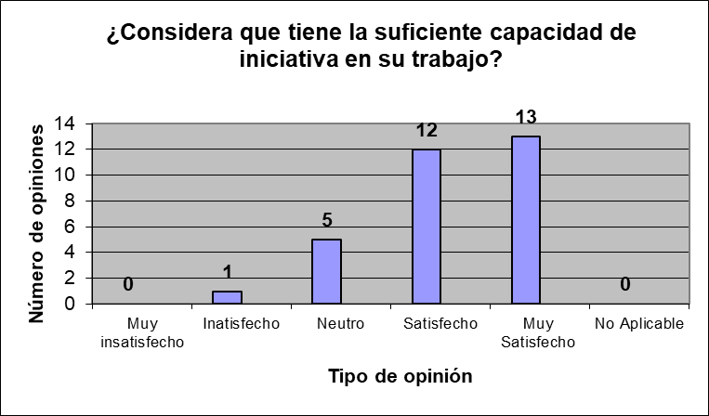
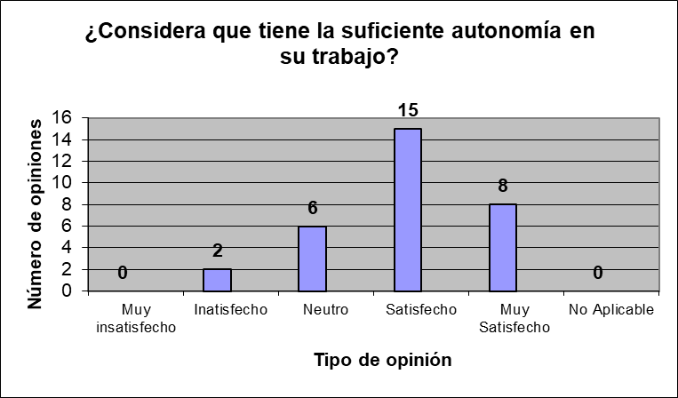
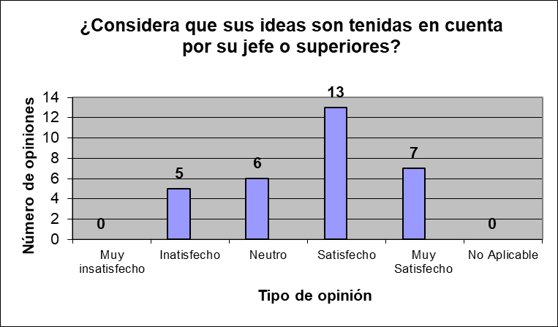
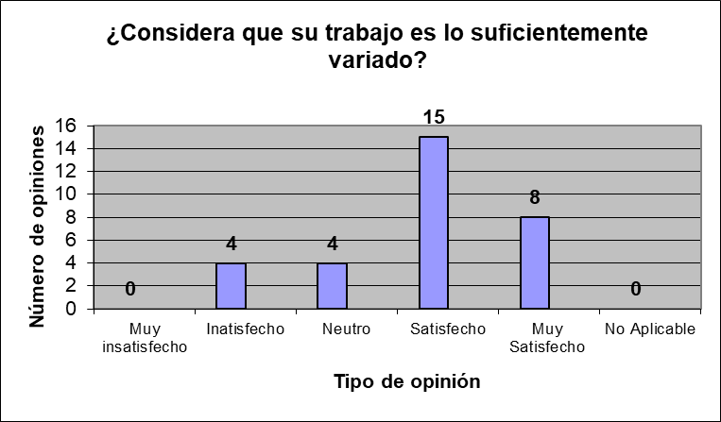
4. Puesto de trabajo
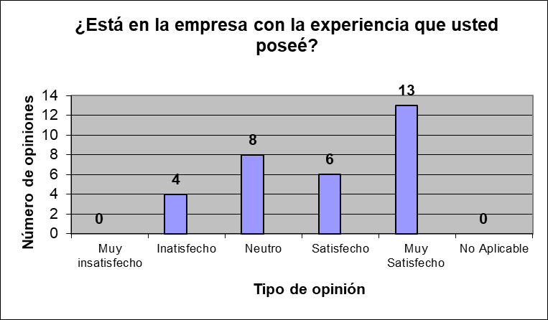
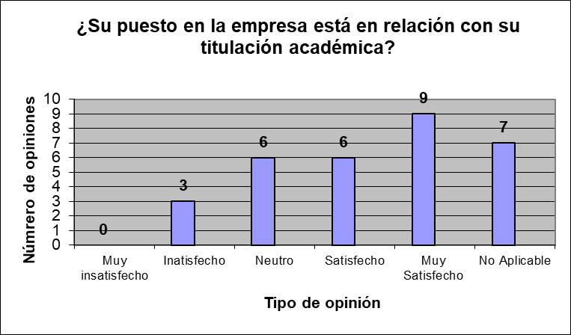
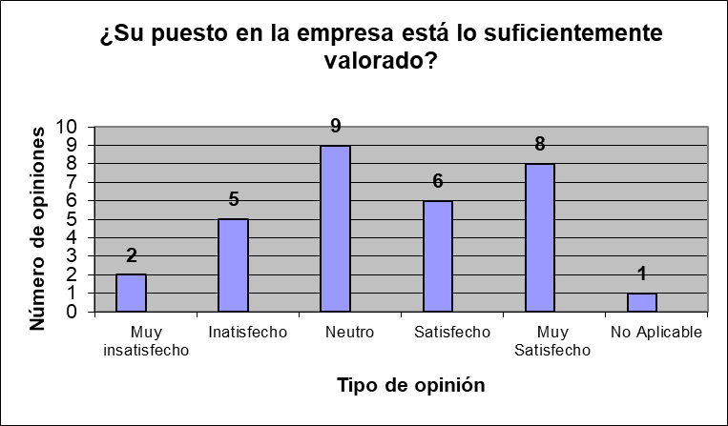
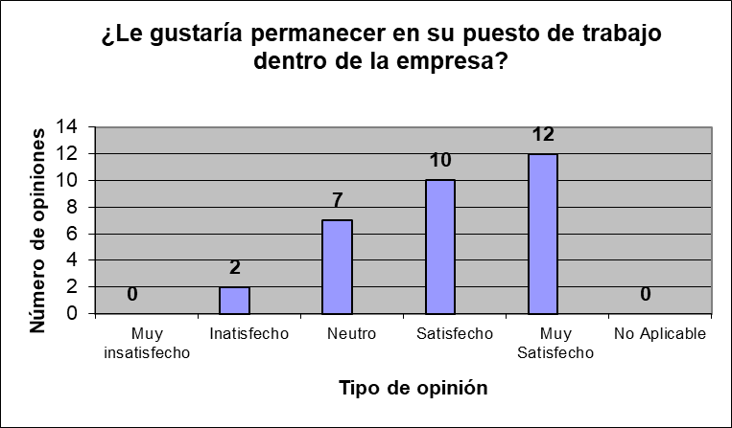

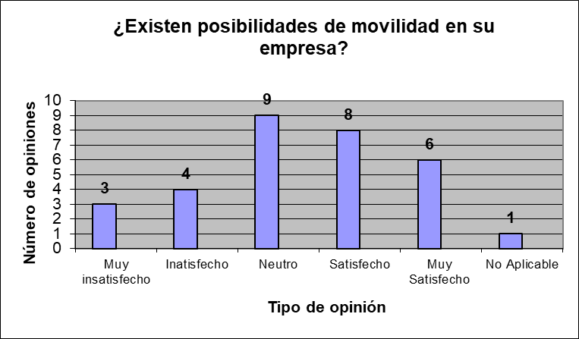

5. Compañeros de trabajo

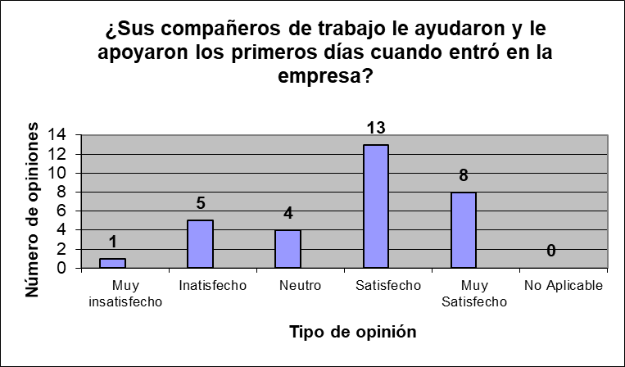
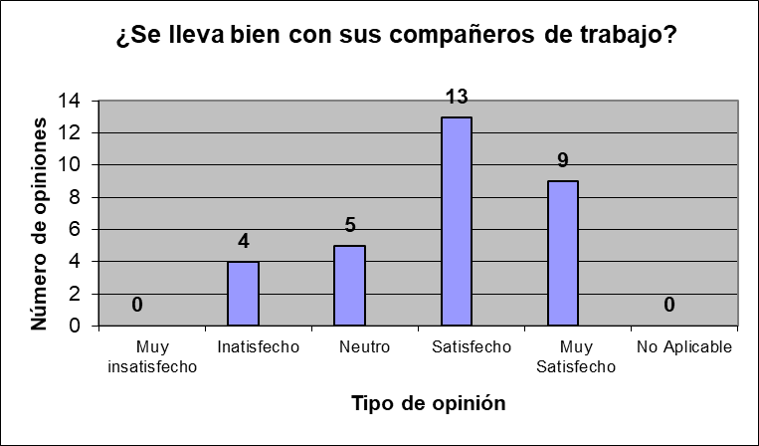
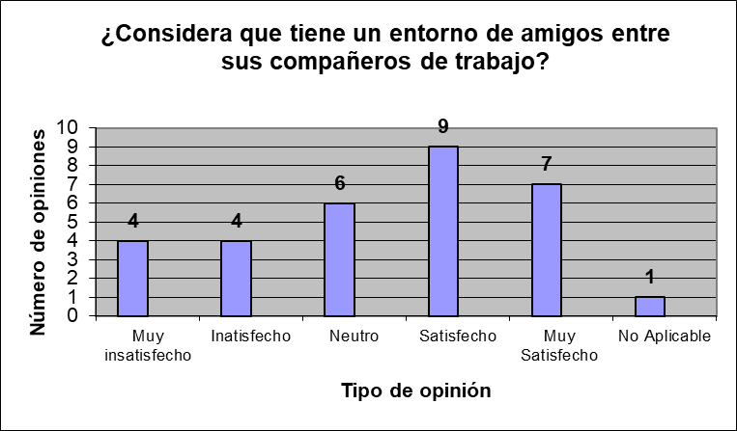
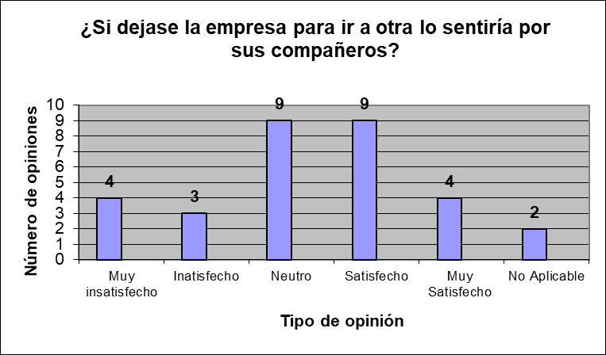

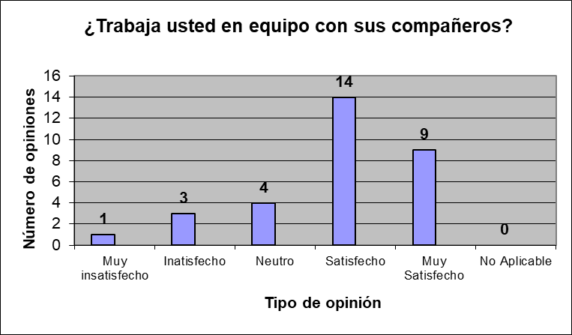

6. Jefe o superiores
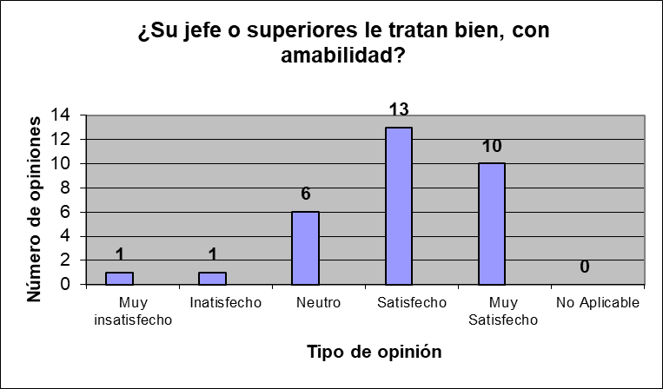
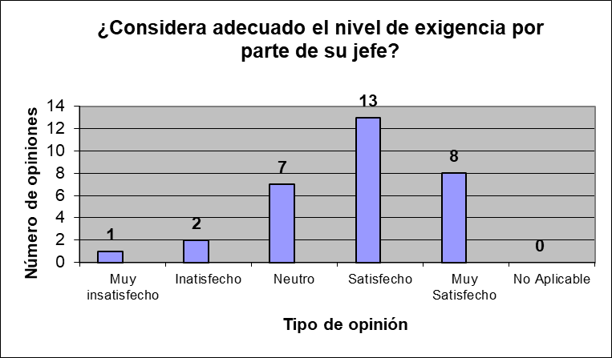

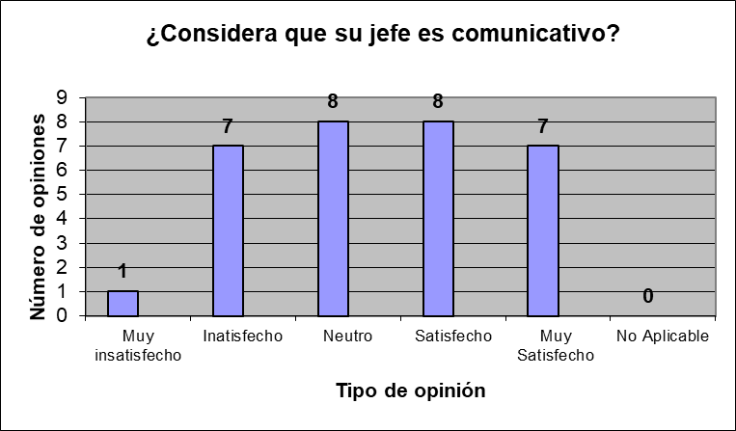
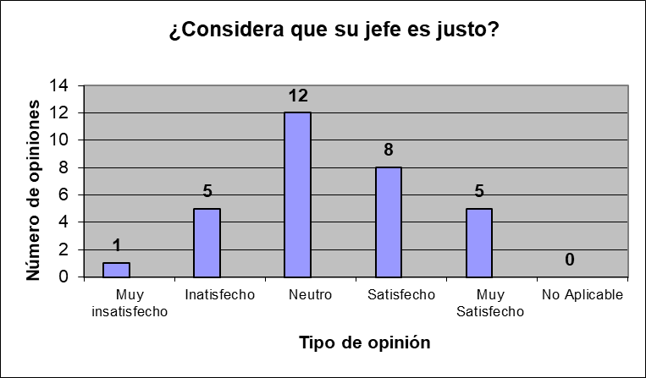
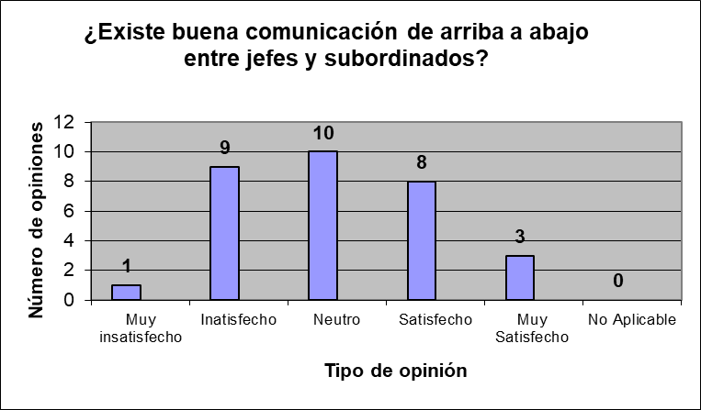
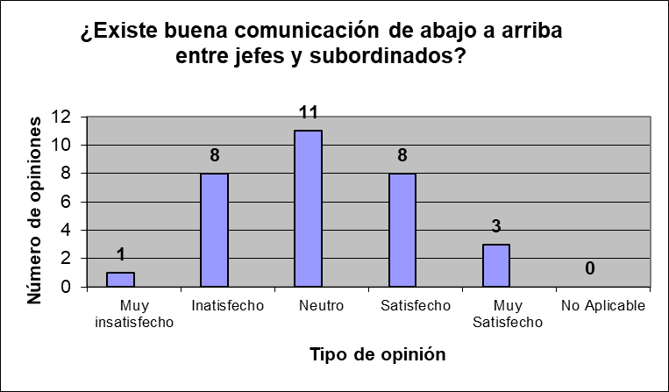
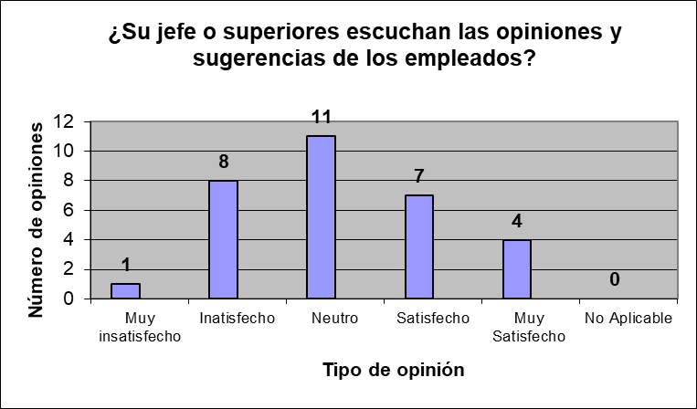

7. Reconocimiento
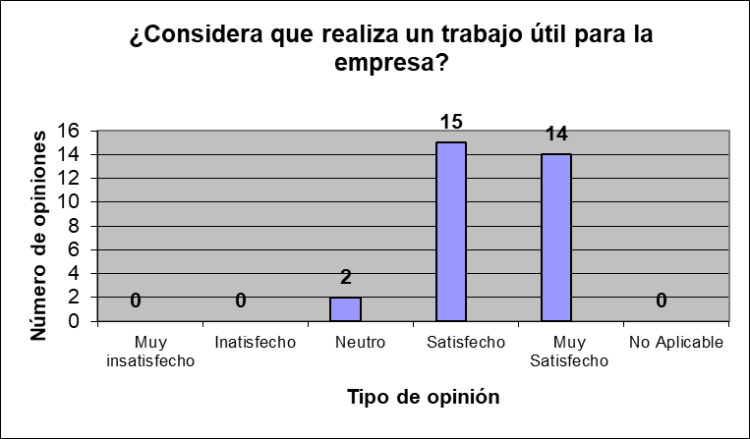
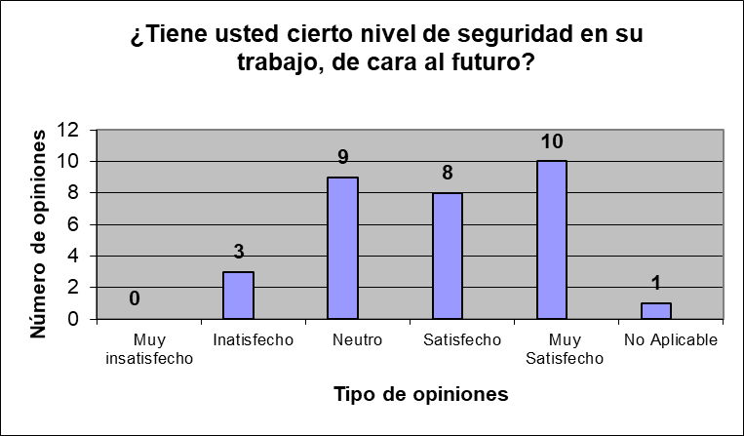
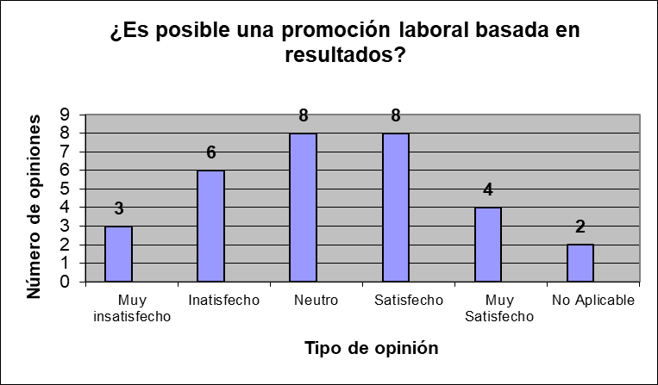
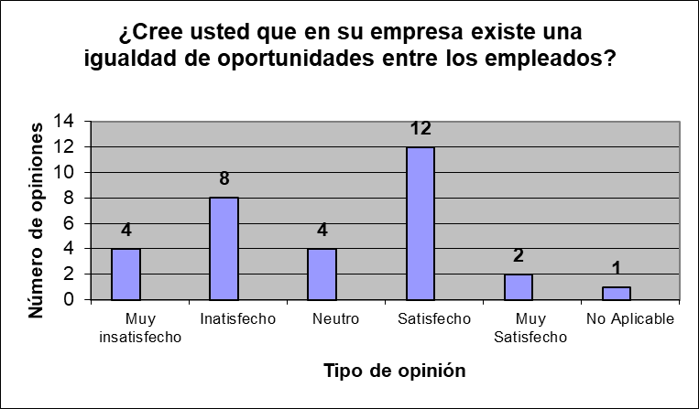

8. Remuneración
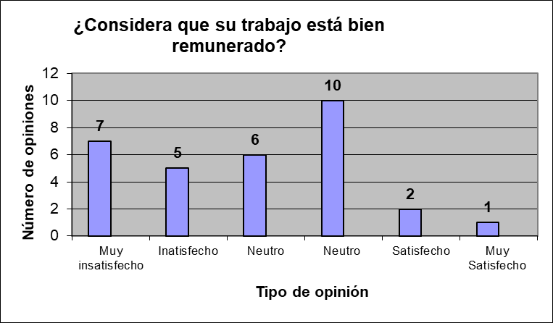
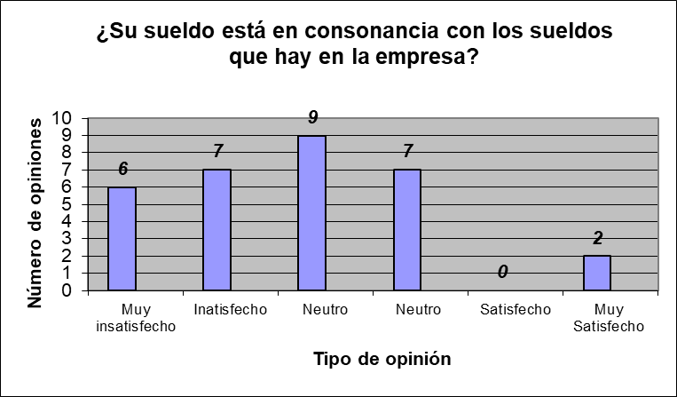
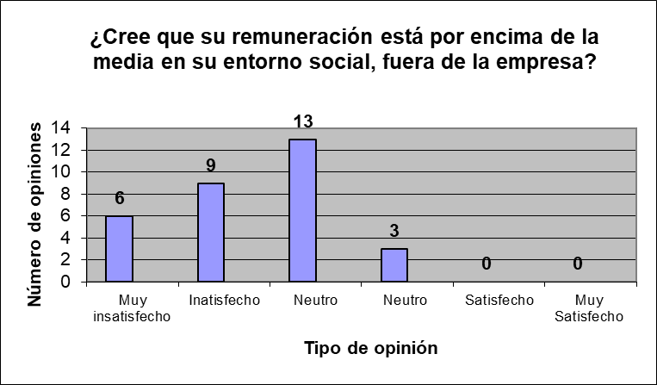
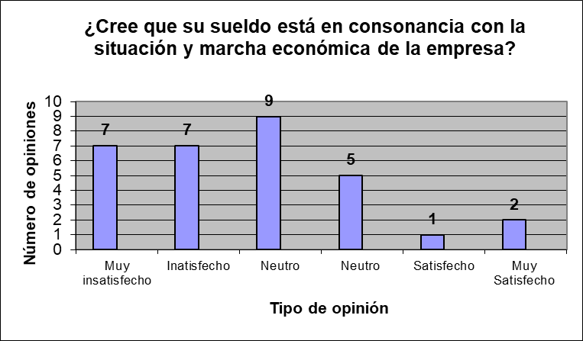

Conclusiones

El clima laboral es una variable clave en el desempeño de una organización, y aun y cuando no puede ser visto o tocado, el clima de una empresa se percibe, se vive y afecta todos los aspectos de la misma. Dentro de una organización el clima laboral es muy importante ya que si no se practica a diario las condiciones de trabajo serán incómodas y no se logra una estabilidad entre los grupos de trabajadores. El clima laboral percibido por los colaboradores fue evaluado en términos globales dentro de la escala de muy satisfecho a muy insatisfecho, esto nos indica que existen diversos aspectos identificados como áreas de oportunidad.

Gracias al diagnóstico que se realizó, se pudo detectar que el 56% de los colaboradores perciben un clima laboral adecuado, siendo este un resultado insatisfactorio, por lo tanto de manera correctiva se deberán realizar acciones de me jora para que el 23% que señala regular y el 21% que se encuentra en insatisfecho perciban un ambiente laboral agradable, a través del trabajo en equipo con los Mandos Medios y Superiores.

El principio conocido “medir para mejorar” es de suma importancia para las evaluaciones de clima laboral, debido a que se debe observar el comportamiento de los resultados obtenidos de un año a otro, por lo tanto el presente estudio servirá de base para poder monitorear el clima laboral en los próximos años sucesivos y evaluar las acciones tomadas.

RESULTADO CLIMA LABORAL JC

RESULTADO | 2023 | 2024 | 2025
SATISFECHO | 56%
REGULAR | 21%
INSATISFECHO | 23%

PROPUESTA DE MEJORA

Elevar el nivel de satisfacción del personal en lo que se refiere a…

- Ergonomía y condiciones ambientales

- Mejora del mantenimiento de las máquinas y computadoras.
- Adquisición de nuevas sillas que cuenten con el soporte ergonómico adecuado.
- Realizar un estudio de iluminación y darle seguimiento a los resultados del mismo.
- Impartir un curso sobre ergonomía a todo el personal.
- Difundir constantemente en el tablero de comunicación interna y en el boletín mensual, recomendaciones para mejores condiciones de postura y ergonomía en el trabajo.
- Promover pequeños descansos de 5 minutos cada hora.
- Promover el hacer estiramientos durante 5 minutos antes de iniciar la jornada laboral.

- Puesto de trabajo.

- Diseño de un plan de carrera, acorde con el plan estratégico organizacional, así se facilita que el operador trabaje en función de las metas que se ha trazado juntamente con la entidad y según su desempeño y logros obtendrá los reconocimientos establecidos, posibilidades de ascenso y sueldo acorde al nuevo puesto de trabajo. Lo anterior basado en procesos de selección, incorporación, inducción y capacitación técnica.

- Remuneración

- Mejora en el sistema de bonos e incentivos, haciéndolos ver más retadores y atractivos.
- Implementación de plan de carrera descrito líneas arriba.
- Revisión a la estructura salarial, teniendo en cuenta las funciones, responsabilidades,
- nivel académico y tiempo de desempeño.

- Jefe o superiores.

- Gestión de un curso especializado sobre liderazgo y comunicación efectiva dirigido a todos los jefes de área, supervisor y gerentes.

- Elaborar reuniones en donde jefe de área de una retroalimentación a operadores a su cargo en cuanto a fortalezas, áreas de oportunidad, área de oportunidad crítica y se establezca un compromiso de mejora por parte del trabajador que el jefe inmediato estará monitoreando. Dichos acuerdos estarán documentados y firmados por ambas partes y serán complemento a la evaluación en sitio de trabajo que se realiza cada 6 meses (dicho formato se anexa al final de este documento).

